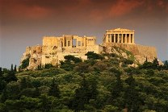  Εικόνα με ανάλυση 208 Χ 139. Μεγεθύνετε την εικόνα μέχρι να φτάσει τα όρια του πλαισίου. | 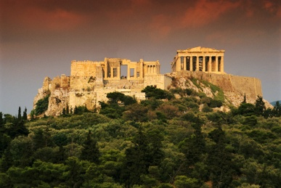  Εικόνα με ανάλυση 1280 Χ 853. Μεγεθύνετε την εικόνα μέχρι να φτάσει τα όρια του πλαισίου.
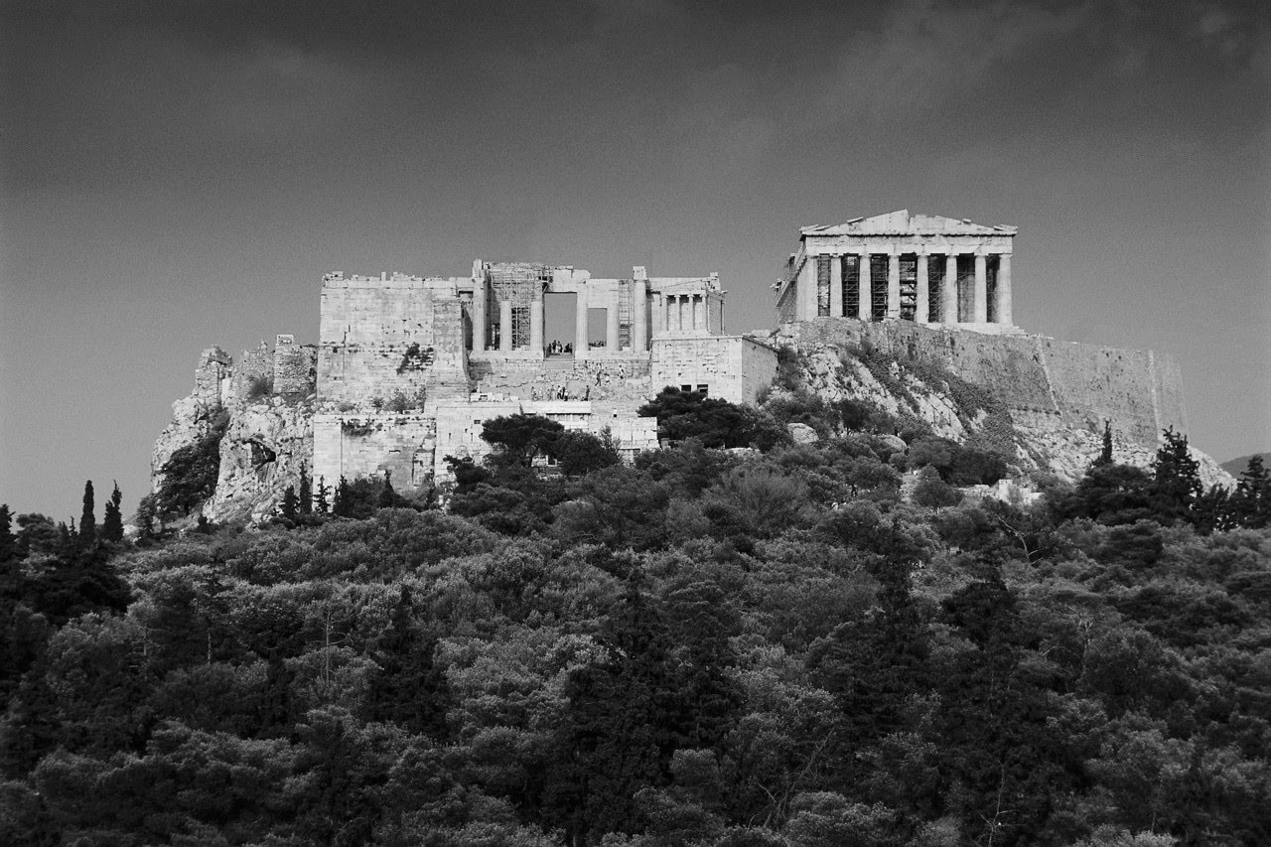  Εικόνα με κλίμακα του γκρι | 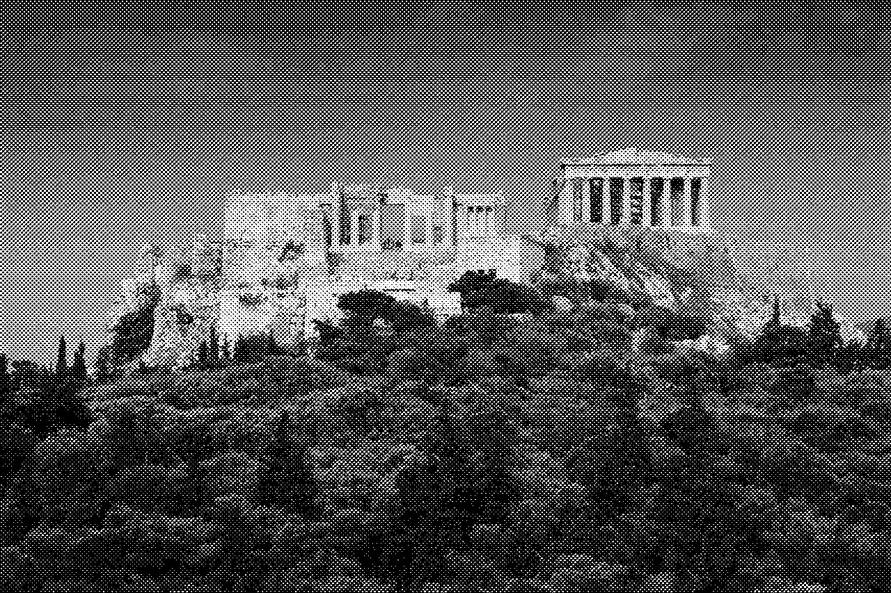  Εικόνα με άσπρο – μαύρο χρώμα

